浙江省2010年4月高等教育自学考试
汽车机械基础试题
课程代码：06921
一、单项选择题(本大题共15小题，每小题2分，共30分)
在每小题列出的四个备选项中只有一个是符合题目要求的，请将其代码填写在题后的括号内。错选、多选或未选均无分。
1.使用开口扳手紧固螺栓时一般( )
A.用手推 B.用工具敲
C.用手拉 D.加长开口扳手
2.套螺纹是用______在加工工件的外表面加工出螺纹的操作。 ( )
A．板牙 B.丝杠
C.丝锥 D.丁字绞杠
3.扭矩扳手是用来( )
A.弯曲板料 B.拧紧螺栓
C.松开螺栓 D.测量拧紧力矩
4.汽车转向传动机构是( )
A．曲柄摇杆机构 B.双摇杆机构
C.双曲柄机构 D.曲柄连杆机构
5.节流阀在系统中主要起______的作用。 ( )
A.控制系统压力 B.控制油的流向
C.调节或控制系统流量 D.控制油路通断
6.变矩器中起变矩作用的元件是( )
A.泵轮 B.涡轮
C.导轮 D.壳体
7.气缸体的材料一般采用( )
A.35 B.45Cr
C.合金钢 D.优质灰铸铁
8.汽车的曲轴轴承采用的是( )
A.整体式滑动轴承 B.剖分式滑动轴承
C.自动调心式滑动轴承 D.滚动轴承
9.油箱中的油液不足将导致齿轮泵( )
A．咬死 B.严重发热
C.噪声大 D.轮齿折断
10.对于渐开线标准齿轮，在______上的齿厚和齿槽宽相等。 ( )
A.齿顶圆 B.分度圆
C.齿根圆 D.任意圆
11.V带传动传递运动和动力主要是依靠( )
A．带的紧边拉力 B.带和带轮接触面间的摩擦力
C.带的松边拉力 D.带的预紧力
12.闭式硬齿面齿轮传动的主要失效形式为( )
A.齿根疲劳折断 B.齿面点蚀
C.磨粒磨损 D.齿面胶合
13.汽车差速器中的行星轮在转弯时( )
A.有自转 B.固定不动
C.起惰轮的作用 D.无自转
14.以下属于空间齿轮传动的是( )
A.直齿圆柱齿轮传动 B.斜齿圆柱齿轮传动
C.人字形齿齿轮传动 D.圆锥齿轮传动
15.最大极限尺寸减去基本尺寸所得到的代数差为( )
A.上偏差 B.下偏差
C.公差 D.基本偏差
二、判断题（本大题共10小题，每小题1分，共10分）
判断下列各题，正确的在题后括号内打“√”，错的打“×”。
1.两构件通过点或线接触组成的运动副称为低副。( )
2.使用螺丝刀时，可以用钳子夹住螺丝刀施加更大的力量。( )
3.焊接电流的大小与电缆的截面积成正比。( )
4.气焊中左焊法适用于焊接厚度较厚的焊件。 ( )
5.当两个被联接件之一太厚，不宜制成通孔且常拆卸时宜采用螺钉连接。 ( )
6.压力角是从动件运动方向和接触处轮廓切线方向所夹的锐角。( )
7.柱塞泵的工作压力大于齿轮泵的工作压力。 ( )
8.常用的流量阀有节流阀和调速阀。( )
9.多线螺纹的螺距和导程大小相等。( )
10.淬火的目的是提高钢的强度、硬度和耐磨性。( )
三、填空题(本大题共5小题，每空1分，共10分)
请在每小题的空格中填上正确答案。错填、不填均无分。
1.刮刀的种类分为______和______两种。
2.机器的运动单元是______，制造单元是______。
3.型号为7310的滚动轴承，其中7代表______，其内径为______mm。
4.螺纹根据其用途不同可分为______螺纹和______螺纹。
5.按承受载荷的方向，滚动轴承可以分为______、______。
四、简答题（本大题共6小题，每小题4分，共24分）
1.液压传动系统包含哪些组成部分？
2.什么叫回火？常用的回火方法有哪些？
3.说明下列标注的含义：HT150、QT400-18。
4.一对标准直齿圆柱齿轮正确啮合的条件是什么？
5.万向联轴器的作用是什么？试举一应用实例。
6.螺纹连接常用的防松办法有哪些？
五、计算题（本大题10分）
已知一对外啮合标准直齿圆柱齿轮传动的标准中心距a＝150mm，传动比i₁₂=4,小齿轮齿数Z₁=20。试确定这对齿轮的模数m和大齿轮的齿数Z₂、分度圆直径d₂、齿顶圆直径d_{a2}、齿根圆直径d_{f2}。
六、看图填空题（本大题共4小题，每空2分，共16分）
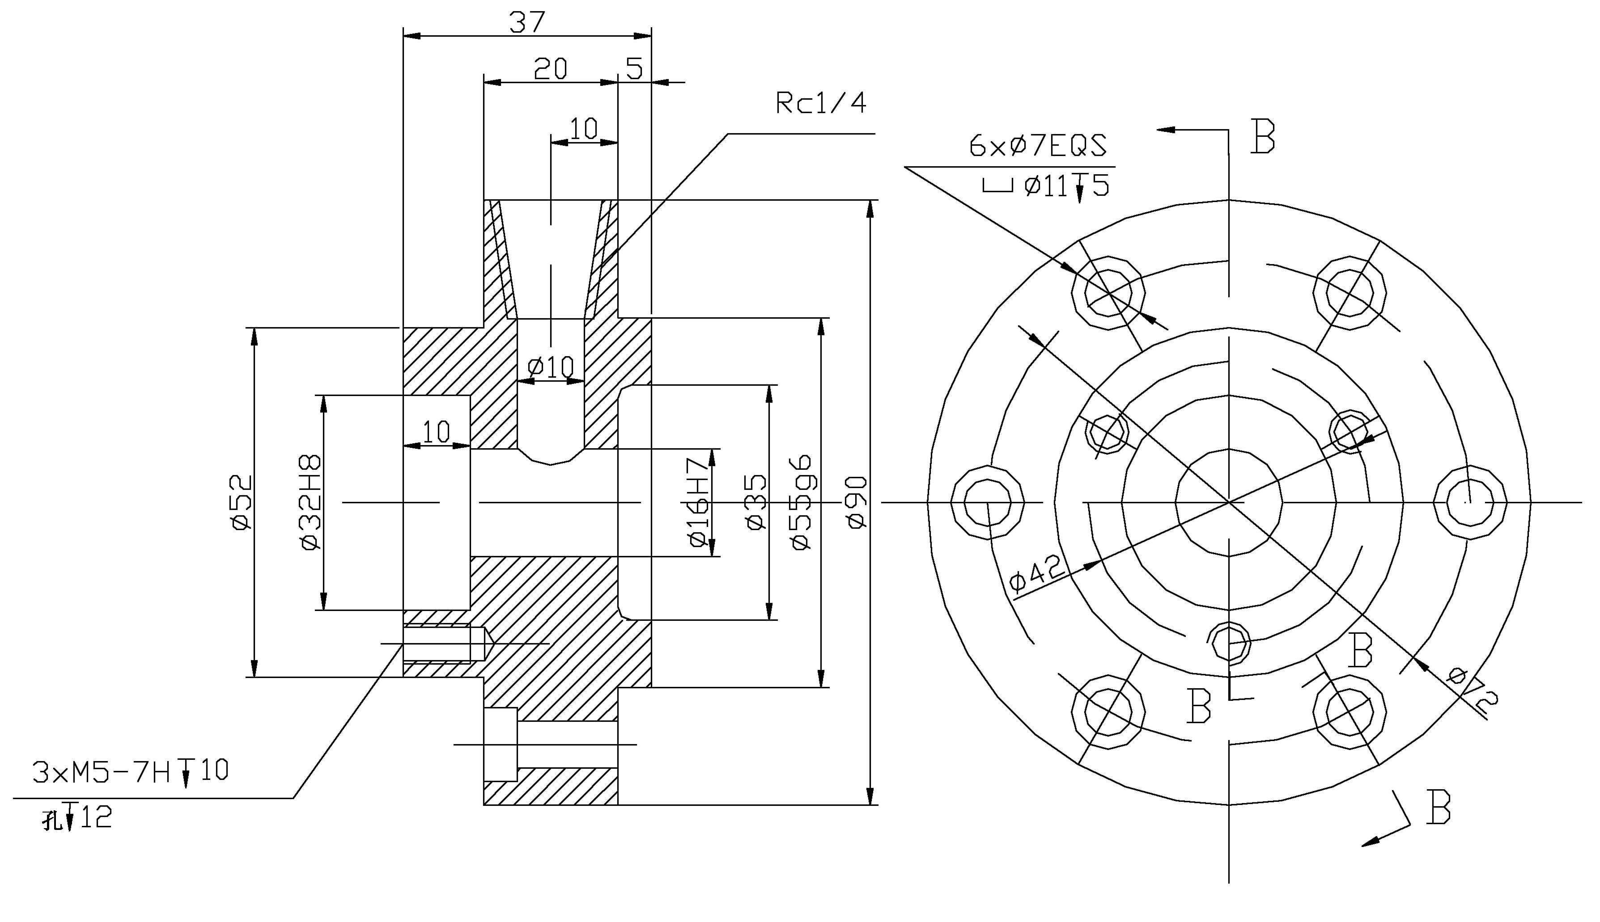

1.主视图采用了______剖视图。
2.$φ$ 16H7是基______制的基准孔，公差等级为______。
3.$\frac{3×M5−7H\overline{↓}\text{10}}{孔\overline{↓}\text{12}}$表示______个螺纹孔，大径为______mm，公差带代号为______。
4. $\frac{3×M5−7H\overline{↓}\text{10}}{孔\overline{↓}\text{12}}$的螺孔深为______mm，钻孔深为______mm。

